Pastasotto aux mini penne rigate
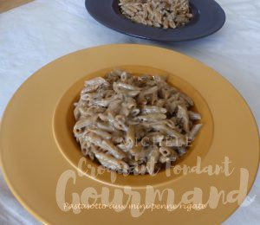 Pour 2 Croquants-Gourmands
- 200 g de mini penne rigate
- 25 g de tomates séchées
- 1 échalote
- 500 ml d'eau
- ½ tablette de bouillon de légumes (1)
- 80 g de crème épaisse
- 25 g de parmesan
- huile d'olive
- sel & poivre du moulin
- basilic (en saison)
Faire tremper les tomates séchées dans de l'eau bouillante pendant quelques minutes pour les réhydrater.
Les égoutter soigneusement et les couper en petits dés.
Faire chauffer l'eau et y délayer la tablette de bouillon (1). Le garder au chaud.
Éplucher et émincer finement l'échalote.
La faire suer dans une cuillerée d'huile chaude jusqu'à ce que les dés soient bien fondants.
Ajouter les pâtes et les dés de tomates (2) et remuer pendant 3 minutes pour bien enrober les pâtes de gras.
Ajouter une grosse louche de bouillon chaud et remuer sans cesse jusqu'à ce que les pâtes aient absorbé tout le bouillon.
Renouveler l'opération jusqu'à ce que les pâtes soient cuites "al dente".
Il m'a fallu à peu près 10 minutes et j'ai utilisé tout le bouillon.
Ajouter hors du feu la crème et le parmesan.
Rectifier l'assaisonnement en sel et poivrer.
Répartir les pâtes dans les assiettes chaudes et parsemer de basilic si c'est la saison.
Servir immédiatement.

